CUSCO Y MACHUPICCHU
CON VALLE SAGRADO Y PERNOCTE EN AGUAS CALIENTES

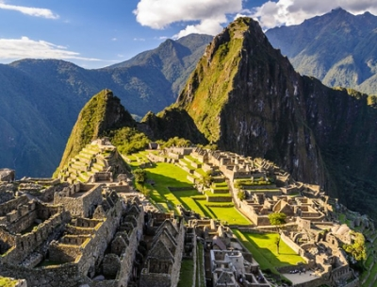
INCLUYE:
- Traslados aeropuerto/hotel/aeropuerto en Cusco
- 02 noches de alojamiento en Cusco con desayunos
- Excursión al Valle Sagrado de los Incas con almuerzo incluido
- 01 noche de alojamiento en Aguas con desayuno
- Almuerzo buffet en Aguas Calientes
NO INCLUYE:
- Boletos de tren. Se debe adicionar al valor del paquete

ITINERARIO TENTATIVO
DIA 1: CUSCO: Recepción y traslado hasta su Hotel en Cusco. Tarde Libre (Opcional por la tarde realizar un city tour + visita a 4 ruinas aledañas a la ciudad $us. 56 por persona no incluido). Noche de Hotel en Cusco

DIA 2: CUSCO – VALLE SAGRADO – AGUAS CALIENTES: Desayuno en el hotel. Por la mañana excursión VALLE SAGRADO con almuerzo Buffet en Urubamba. Traslado a la estación de tren para dirigirse hasta el pueblo de Aguas Calientes. Traslado a su hotel elegido. Noche de hotel en Aguas Calientes.

DIA 3: AGUAS CALIENTES – MACHU PICCHU – CUSCO: Desayuno en el hotel. Traslado en bus de subida hasta la ciudadela Inca. Ingreso y visita guiada en MACHUPICCHU. Retorno hasta Aguas Calientes. Almuerzo Buffet en Aguas Calientes y posterior retorno al Cusco.

DIA 4: CUSCO: Desayuno en el hotel. Traslado hasta el Aeropuerto de Cusco para tomar vuelo de retorno.

PRECIOS POR PERSONA EN DOLARES AMERICANOS:
HOTEL CUSCO / AGUAS CALIENTES | SIMPLE | DOBLE | TRIPLE | NIÑO
Hotel Prisma 3* Std o Similar (Cusco)  Hotel Killa Inn (Aguas Calientes) | 458 | 368 | 364 | 305
Hotel Cusco Plaza II 3* Std o Similar (Cusco)  Hotel Killa Inn (Aguas Calientes) | 478 | 379 | 370 | 311
Hotel San Agustín Inter 3* Sup o Similar (Cusco)  Hotel Santuario (Aguas Calientes) | 549 | 413 | 398 | 339
Hotel José Antonio 4* Sup o Similar (Cusco)  Hotel Casa Andina (Aguas Calientes) | 664 | 458 | 448 | 389
Tarifa no incluyen boletos de tren, para esto se deberá adicionar neto y por pasajero, Tren Expedition: $us 135 adulto $us 68 niño, por Tren Vistadome $us. 180 adulto y $us. 90 niño o por tren 360°: $us. 180 adulto y $us. 90 niño.
Aplican para un mínimo de 2 pasajeros. Precios válidos para el 2022 (excepto feriados en Perú). Sujetos a cambios y disponibilidad al momento de hacer la reserva

SI ESTE PROGRAMA NO ESTÁ DE ACUERDO A LO QUE NECESITAS, CON MUCHO GUSTO
PREPARAREMOS UNO A TU MEDIDA. ¡COMUNÍCATE CON NOSOTROS!!!

